

ANALIZA STANU GOSPODARKI ODPADAMI KOMUNALNYMI

NA TERENIE GMINY ŚWIEKATOWO
ZA ROK 2021

ŚWIEKATOWO, 2022

S P I S T R E Ś C I :
- Wstęp 3
- Podstawy prawne 3
- Aktualny system gospodarki odpadami komunalnymi na terenie gminy oraz założenia wojewódzkiego planu gospodarki odpadami 5
- Możliwości przetwarzania niesegregowanych (zmieszanych) odpadów komunalnych, bioodpadów stanowiących odpady komunalne oraz przeznaczonych do składowania pozostałości z sortowania odpadów komunalnych i pozostałości z procesu mechaniczno- biologicznego przetwarzania niesegregowanych (zmieszanych) odpadów komunalnych 7
- Potrzeby inwestycyjne związane z gospodarowaniem odpadami komunalnymi 11
- Koszty poniesione w związku z odbieraniem, odzyskiem, recyklingiem
i unieszkodliwianiem odpadów komunalnych… 11
- Dane dotyczące mieszkańców i deklaracji 12
- Podsumowanie i wnioski 12

WSTĘP

Roczna analiza stanu gospodarki odpadami komunalnymi na terenie gminy Świekatowo za 2021 rok, została sporządzona w celu realizacji zobowiązań nałożonych na organ wykonawczy gminy przez obowiązujące w Polsce prawo w zakresie gospodarki odpadami.
Analiza ta ma zweryfikować możliwości techniczne i organizacyjne gminy w zakresie przetwarzania niesegregowanych (zmieszanych) odpadów komunalnych, bioodpadów stanowiących odpady komunalne oraz przeznaczonych do składowania pozostałości
z sortowania odpadów komunalnych i pozostałości z procesu mechaniczno-biologicznego przetwarzania niesegregowanych (zmieszanych) odpadów komunalnych, potrzeby inwestycyjne związane z gospodarowaniem odpadami komunalnymi, koszty poniesione w związku
z odbieraniem, odzyskiem, recyklingiem i unieszkodliwianiem odpadów komunalnych
w podziale na wpływy, wydatki i nadwyżki z opłat za gospodarowanie odpadami komunalnymi. Ma również dostarczyć informacji o liczbie mieszkańców, liczbie właścicieli nieruchomości, którzy nie wykonują obowiązków określonych w ustawie, a także ilości odpadów komunalnych wytwarzanych na terenie gminy, a w szczególności zmieszanych odpadów komunalnych, bioodpadów stanowiących odpady komunalne, odbieranych z terenu gminy oraz przeznaczonych do składowania pozostałości z sortowania odpadów komunalnych i pozostałości z procesu mechaniczno-biologicznego przetwarzania niesegregowanych (zmieszanych) odpadów komunalnych. Głównym celem analizy jest dostarczenie niezbędnych informacji dla stworzenia efektywnego systemu gospodarki odpadami komunalnymi.

PODSTAWY PRAWNE

Podstawę prawną do sporządzenia niniejszej Analizy stanowi Ustawa z dnia 13 września 1996 r. o utrzymaniu czystości i porządku w gminach (t.j. Dz. U. z 2021 r. poz. 888 ze zm.). Zgodnie z art. 3 ust. 2 pkt 10 oraz art. 9tb ustawy o utrzymaniu czystości i porządku
w gminach gminy zobowiązane zostały do wykonywania corocznej analizy stanu gospodarki odpadami komunalnymi na swoim terenie, w celu weryfikacji możliwości technicznych i organizacyjnych gminy w zakresie gospodarowania odpadami komunalnymi.
Analiza swoim zakresem obejmuje:
- możliwości przetwarzania niesegregowanych (zmieszanych) odpadów komunalnych, bioodpadów stanowiących odpady komunalne oraz przeznaczonych do składowania pozostałości z sortowania odpadów komunalnych i pozostałości z procesu mechaniczno - biologicznego przetwarzania niesegregowanych (zmieszanych) odpadów komunalnych;
- potrzeby inwestycyjne związane z gospodarowaniem odpadami komunalnymi;
- koszty poniesione w związku z odbieraniem, odzyskiem, recyklingiem i unieszkodliwianiem odpadów komunalnych w podziale na wpływy, wydatki i nadwyżki z opłat za gospodarowanie odpadami komunalnymi;
- liczbę mieszkańców;
- liczbę właścicieli nieruchomości, którzy nie zawarli umowy, o której mowa w art. 6 ust. 1,
w imieniu których gmina powinna podjąć działania, o których mowa w art. 6 ust. 6-12;
- ilość odpadów komunalnych wytwarzanych na terenie gminy;
- ilość niesegregowanych (zmieszanych) odpadów komunalnych i bioodpadów stanowiących odpady komunalne, odbieranych z terenu gminy oraz przeznaczonych do składowania pozostałości z sortowania odpadów komunalnych i pozostałości z procesu mechaniczno- biologicznego przetwarzania niesegregowanych (zmieszanych) odpadów komunalnych.
- Uzyskane poziomy przygotowania do ponownego użycia i recyklingu odpadów komunalnych;
- Masę odpadów komunalnych wytworzonych na terenie gminy przekazanych do termicznego przekształcania oraz stosunek masy odpadów komunalnych przekazanych do termicznego przekształcania do masy odpadów komunalnych wytworzonych na terenie gminy.

System gospodarowania odpadami komunalnym na terenie gminy Świekatowo w 2021 roku funkcjonował w oparciu o następujące podstawy prawne:
- Ustawa z dnia 13 września 1996 r. o utrzymaniu czystości i porządku w gminach (t.j. Dz. U. z 2020 r. poz. 1439 ze zm.);
- Uchwała nr XII/75/2020 Rady Gminy Świekatowo z dnia 27 stycznia 2020 r. w sprawie wzoru deklaracji o wysokości opłaty za gospodarowanie odpadami komunalnymi składanej przez właścicieli nieruchomości położonych na terenie Gminy Świekatowo, na których zamieszkują mieszkańcy;
- Uchwała nr XX/126/2020 Rady Gminy Świekatowo z dnia 39 grudnia 2020 r w sprawie wyboru metody ustalenia opłaty za gospodarowanie odpadami komunalnymi i ustalenia stawki tej opłaty oraz zwolnienia w części z opłaty za gospodarowanie odpadami komunalnymi właścicieli nieruchomości zabudowanych budynkami mieszkalnymi jednorodzinnymi kompostujących bioodpady stanowiące odpady komunalne w kompostowniku przydomowym;
- Uchwała nr XVIII/110/2020 Rady Gminy Świekatowo z dnia 27 października 2020 r. w sprawie sposobu i zakresu świadczenia usług w zakresie odbierania odpadów komunalnych os właścicieli
z terenu Gminy Świekatowo i zagospodarowania tych odpadów, w zamian za uiszczoną przez właściciela nieruchomości opłatę za gospodarowanie odpadami komunalnymi w sprawie sposobu i zakresu świadczenia usług w zakresie odbierania odpadów komunalnych od właścicieli nieruchomości z terenu Gminy Świekatowo i zagospodarowania tych odpadów, w zamian za uiszczoną przez właściciela nieruchomości opłatę za gospodarowanie odpadami komunalnymi oraz częstotliwości odbierania odpadów komunalnych od właścicieli nieruchomości i sposobie świadczenia usług przez punkt selektywnego zbierania odpadów komunalnych;
- Uchwała nr XXXVII/228/2018 z dnia 12 lipca 2018 r. w sprawie zarządzenia sposobu poboru opłaty za gospodarowanie odpadami w drodze inkasa i wyznaczenie inkasenta;
- Uchwała nr XVIII/109/2020 Rady Gminy Świekatowo z dnia 27 października 2020 w sprawie Regulaminu utrzymania czystości i porządku na terenie Gminy Świekatowo.

AKTUALNY SYSTEM GOSPODARKI ODPADAMI KOMUNALNYMI NA TERENIE GMINY ORAZ ZAŁOŻENIA WOJEWÓDZKIEGO PLANU GOSPODARKI ODPADAMI

System gospodarki odpadami na terenie gminy Świekatowo jest oparty o ww. akty prawne oraz założenia zapisane w Planie Gospodarki Odpadami Województwa Kujawsko- Pomorskiego na lata 2016-2022 z perspektywą na lata 2023-2028.
Wojewódzki system gospodarowania odpadami podzielony został na regiony gospodarki odpadami (gmina Świekatowo znajduje się w 1 Tucholsko-Grudziądzkim regionie), w ramach których zostały utworzone instalacje zagospodarowywania odpadów. Odpady komunalne zmieszane, odpady z pielęgnacji terenów zielonych oraz pozostałości
z sortowania odpadów komunalnych przeznaczone do składowania zagospodarowywane są tylko i wyłącznie w ramach danego regionu.
Plan Gospodarki Odpadami Województwa Kujawsko-Pomorskiego wyznaczył następujące główne cele:

Odpady komunalne, w tym odpady ulegające biodegradacji:
  - Osiągnięcie poziomu recyklingu i przygotowania do ponownego użycia frakcji: papieru, metali, tworzyw sztucznych i szkła z odpadów komunalnych w wysokości minimum 50% ich masy do 2020 r.,
  - Poddanie recyklingowi co najmniej 60% odpadów komunalnych do 2025 r.,

  - Poddanie recyklingowi co najmniej 65% odpadów komunalnych do 2030 r.,

  - Redukcja składowania odpadów komunalnych do maksymalnie 10% do 2030 r.,

  - Propagowanie działań zmierzających do zmniejszenia ilości powstających odpadów, w szczególności poprzez zapobieganie powstawaniu odpadów, w tym ograniczenie marnotrawienia żywności - działanie ciągłe,
  - Zwiększanie świadomości społeczeństwa na temat właściwego gospodarowania odpadami komunalnymi, w tym odpadami żywności i innymi odpadami ulegającymi biodegradacji,
  - Utrzymanie tendencji ograniczenia ilości odpadów komunalnych ulegających biodegradacji kierowanych na składowiska odpadów, tak by w roku 2020 r. nie składować więcej niż 35% masy tych odpadów wytworzonych w 1995 r.,
  - Rozszerzenie selektywnej zbiórki odpadów, we wszystkich nieruchomościach (zamieszkałych i niezamieszkałych), ze szczególnym uwzględnieniem selektywnej zbiórki odpadów surowcowych - działanie ciągłe,
  - Wprowadzenie, do końca 2021 r., we wszystkich gminach w systemów selektywnego odbierania odpadów zielonych i bioodpadów u źródła,
  - Rozwój selektywnej zbiórki odpadów niebezpiecznych, wytwarzanych w grupie odpadów komunalnych - działanie ciągłe,
  - Ujednolicenie systemu selektywnego zbierania odpadów komunalnych, co najmniej
w obrębie Regionów gospodarki odpadami komunalnymi - do końca 2020 r.,
  - Dokończenie działań w zakresie zamykania i rekultywacji lokalnych składowisk odpadów do końca 2022 r.,
  - Budowa, rozbudowa, modernizacja i doposażenie gminnych punktów selektywnego zbierania odpadów do końca 2022 r.,
  - Wspieranie działań w zakresie tworzenia punktów napraw i ponownego użycia - działanie ciągłe,
  - Wprowadzenie selektywnego zbierania bioodpadów z zakładów zbiorowego żywienia do końca 2022 r.,
  - Tworzenie i prowadzenie przez gminy wspólnych systemowych i kompleksowych rozwiązań w gospodarce odpadami komunalnymi, pozwalających na osiąganie wymaganych prawem poziomów odzysku i recyklingu: papieru, szkła, tworzyw sztucznych i metali oraz redukcji składowania odpadów ulegających biodegradacji,
  - Zmniejszenie liczby miejsc porzucania odpadów komunalnych,

  - Wdrażanie nowoczesnych technologii przetwarzania odpadów w szczególności metod odzysku i recyklingu odpadów surowcowych i odpadów ulegających biodegradacji zebranych selektywnie,
  - Zbilansowanie funkcjonowania systemu gospodarki odpadami komunalnymi w świetle obowiązującego zakazu składowania określonych frakcji odpadów komunalnych
i pochodzących z przetwarzania odpadów komunalnych, w tym odpadów o zawartości ogólnego węgla organicznego powyżej 5% s.m. i o cieple spalania powyżej 6 MJ/kg suchej masy, od 1 stycznia 2016 r.

Odpady powstające z produktów (poużytkowe) :
  - Zapobieganie powstawaniu odpadów,
  - Zwiększenie odzysku, w tym ponownego użycia odpadów przemysłowych w procesach produkcyjnych,
  - Unieszkodliwianie odpadów zgodnie z przepisami prawa,
  - Ograniczanie ilości odpadów deponowanych na składowiskach,
  - Wdrożenie systemów pełnej i wiarygodnej ewidencji odpadów i metod ich zagospodarowania,
  - Modernizacja składowisk eksploatowanych i rekultywacja terenów zdegradowanych.

Odpady niebezpieczne :
  - Zapobieganie powstawaniu odpadów niebezpiecznych,
  - Rozwój i organizacja nowych systemów zbierania odpadów niebezpiecznych.
  - Sukcesywne zwiększanie ilości odpadów poddanych procesom odzysku,
  - Minimalizacja ilości wytworzonych odpadów niebezpiecznych poddanych procesowi unieszkodliwiania poprzez składowanie.
- MOŻLIWOŚCI PRZETWARZANIA ZMIESZANYCH ODPADÓW KOMUNALNYCH, BIOODPADÓW STANOWIĄCYCH ODPADY KOMUNALNE ORAZ PRZEZNACZONYCH DO SKŁADOWANIA POZOSTAŁOŚCI Z SORTOWANIA ODPADÓW KOMUNALNYCH I POZOSTAŁOŚCI Z PROCESU MECHANICZNO–BIOLOGICZNEGO PRZETWARZANIA ZMIESZANYCH ODPADÓW KOMUNALNYCH

Jako przetwarzanie rozumie się procesy odzysku lub unieszkodliwiania, w tym przygotowanie poprzedzające odzysk lub unieszkodliwianie.
Możliwości przetwarzania zmieszanych odpadów komunalnych związane są z ich zagospodarowaniem w poszczególnych instalacjach do odzysku (głównie instalacje mechaniczno-biologiczne przetwarzania odpadów komunalnych) lub unieszkodliwiania (głównie składowanie odpadów na składowiskach).
Na podstawie obowiązującego w Polsce prawa podmiot odbierający odpady komunalne od właścicieli nieruchomości jest obowiązany do przekazywania zmieszanych odpadów komunalnych, bioodpadów oraz pozostałości z sortowania odpadów komunalnych przeznaczonych do składowania do instalacji do przetwarzania odpadów komunalnych. Zgodnie z założeniami WPGO gmina Świekatowo nie ma możliwości przetwarzania zmieszanych odpadów komunalnych przeznaczonych do składowania, należy je dostarczyć do instalacji.

Odpady odebrane z terenu gminy Świekatowo w 2021 roku:

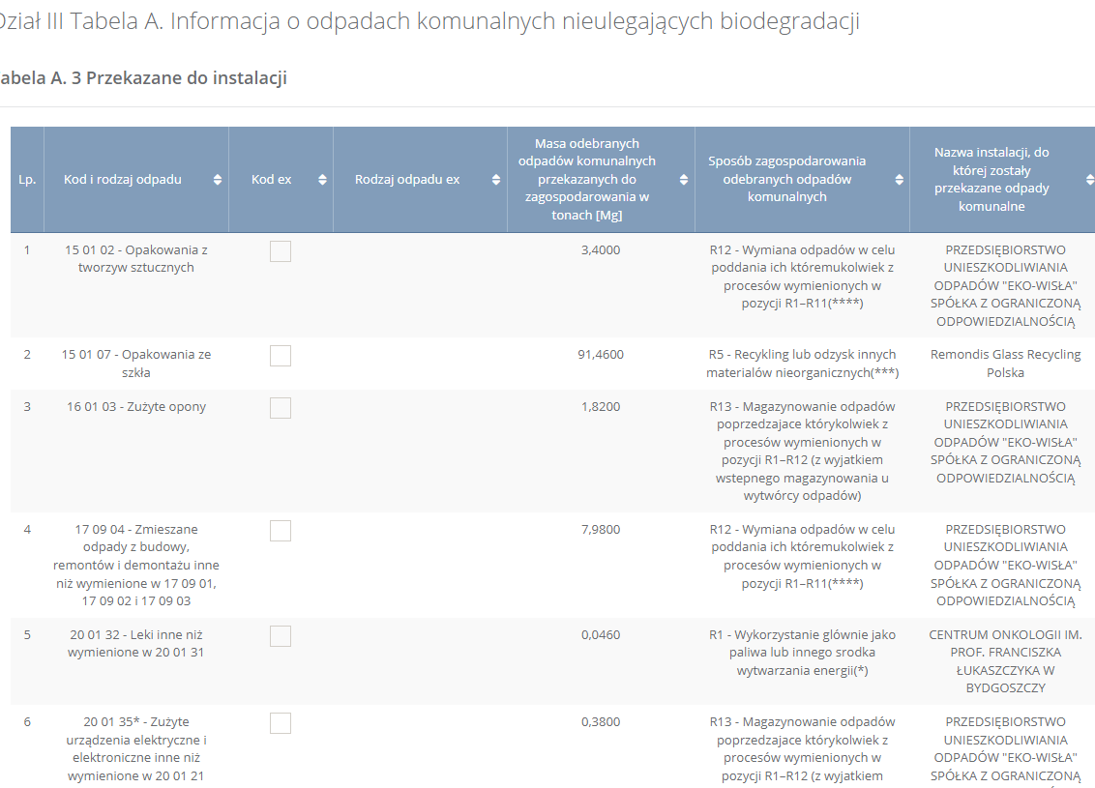

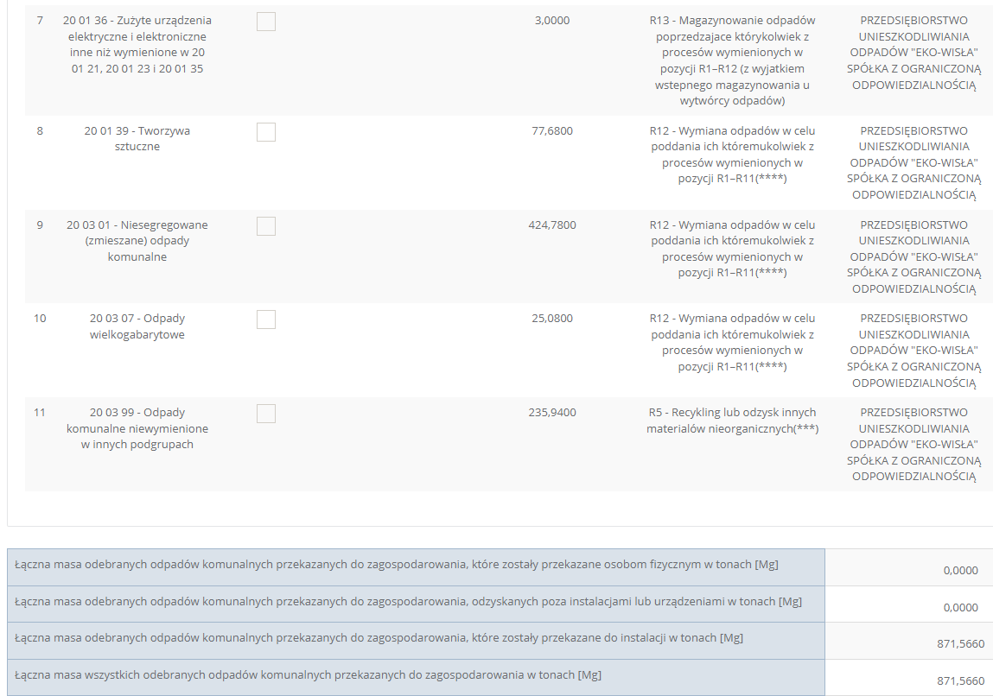

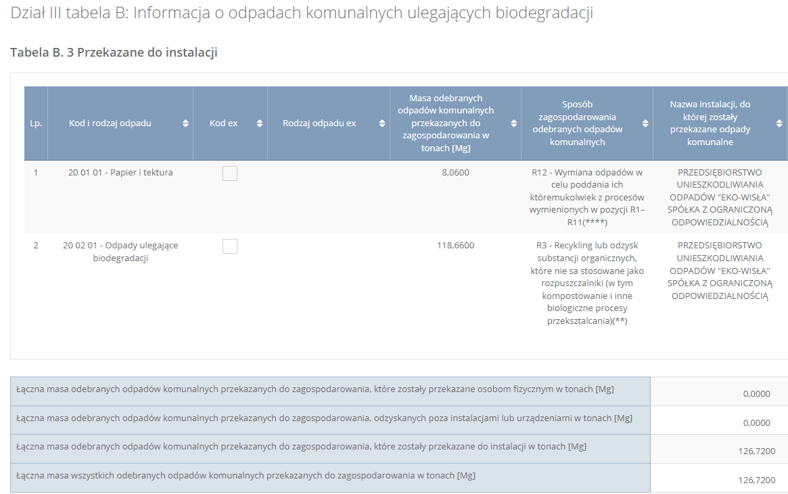
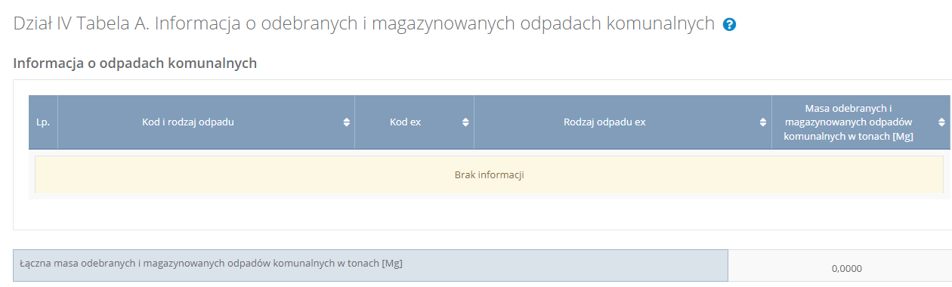

Odpady odebrane z Punktu Selektywnej Zbiórki Odpadów w Świekatowie w 2021 roku:

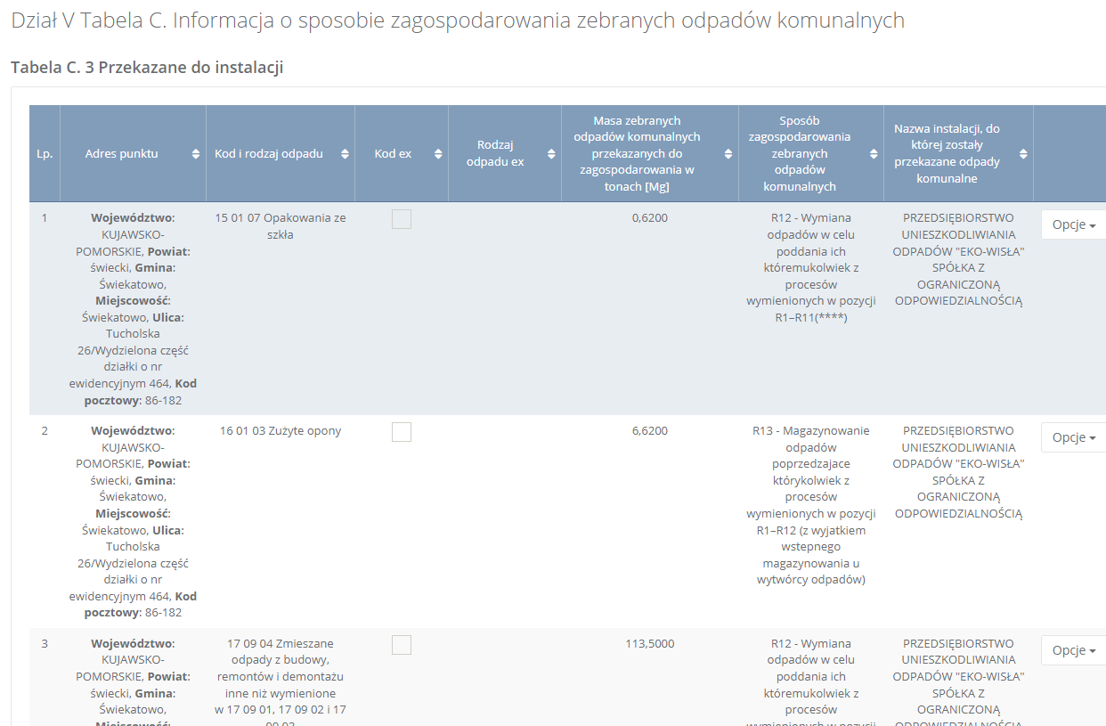

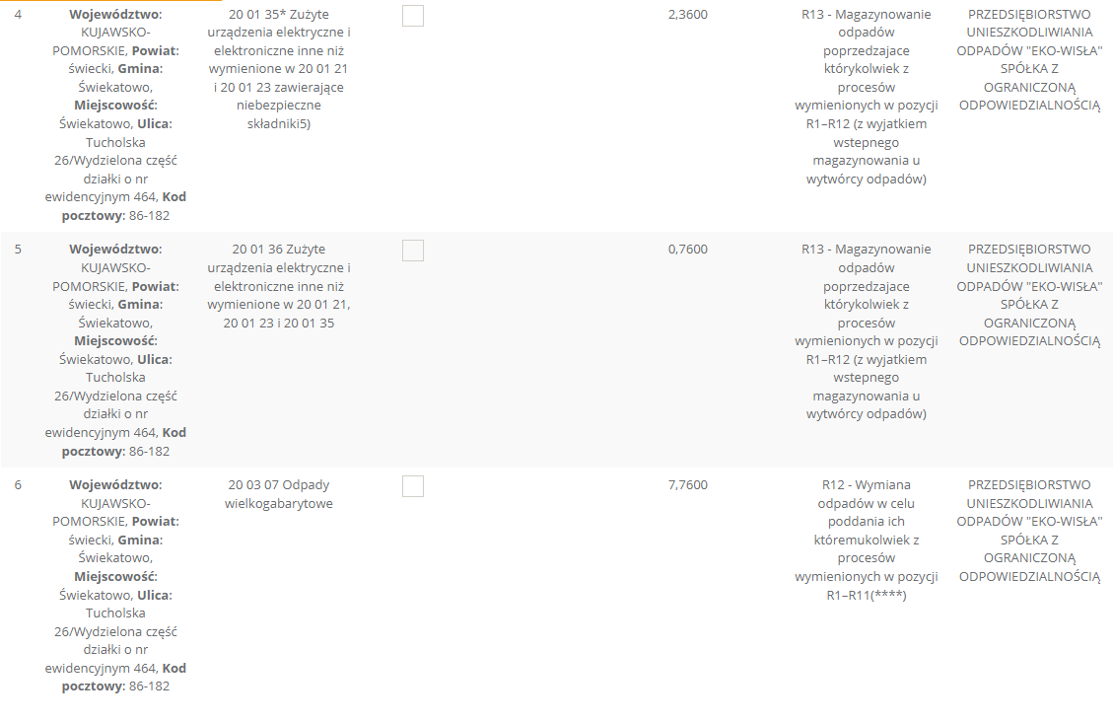
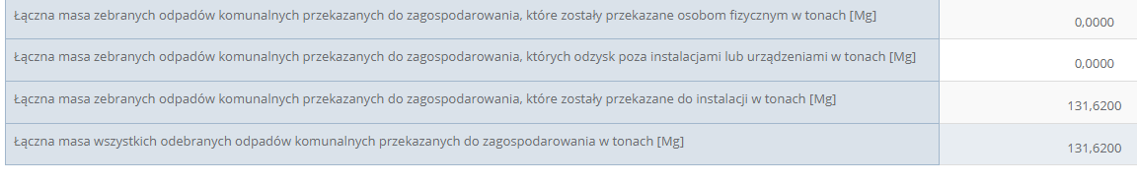

Poziomy odzysku i recyklingu w 2021 roku:

Zgodnie z art. 3 ust. 2 pkt 9 lit. c ustawy z dnia 13 września 1996 r. o utrzymaniu czystości i porządku w gminach, Gmina Świekatowo osiągnęła w roku 2021 następujące poziomy recyklingu, przygotowania do ponownego użycia i odzysku innymi metodami oraz ograniczenia masy odpadów komunalnych ulegających biodegradacji przekazywanych do składowania.
- Osiągnięty poziom ograniczenia masy odpadów komunalnych ulegających biodegradacji kierowanych do składowania – 0,00%
- Osiągnięty poziom recyklingu, przygotowania do ponownego użycia następujących frakcji odpadów komunalnych: papieru, metali, tworzyw sztucznych i szkła – 44,57 %
- Osiągnięty poziom recyklingu, przygotowania do ponownego użycia i odzysku innymi metodami innych niż niebezpieczne odpadów budowlanych i rozbiórkowych - 100,00%

W roku 2021 poziom ograniczenia masy odpadów komunalnych ulegających biodegradacji, przekazanych do składowania wyniósł 0,00%. Gmina powinna osiągnąć
w 2021 roku wskaźnik w wysokości nie większej niż 35%.
Gmina Świekatowo osiągnęła 44,57 % poziomu recyklingu i przygotowania do ponownego użycia odpadów komunalnych odebranych z terenu gminy. Wymagany poziom
w 2021 r. wynosił co najmniej 20,00%, wobec powyższego Gmina Świekatowo wywiązała się
z obowiązku osiągniecia narzuconego na gminę ustawowo wskaźnika. Kolejnym wskaźnikiem jest poziom składowania odpadów komunalnych i odpadów pochodzących z przetwarzania odpadów komunalnych, który wyniósł 0,00 %. Analizując powyższe wskaźniki można stwierdzić, że gospodarka odpadami komunalnymi na terenie gminy Świekatowo jest prowadzona prawidłowo. Są osiągane wszystkie wymagane poziomy odzysku i recyklingu. Odpady wytworzone i odebrane z terenu gminy Świekatowo nie zostały przekazane do termicznego przekształcenia (proces D10).

POTRZEBY INWESTYCYJNE ZWIĄZANE Z GOSPODAROWANIEM ODPADAMI KOMUNALNYMI

W roku 2021 na terenie Gminy Świekatowo nie zrealizowano żadnych zadań inwestycyjnych w zakresie gospodarki odpadami komunalnymi.

KOSZTY PONIESIONE W ZWIĄZKU Z ODBIERANIEM, ODZYSKIEM, RECYKLINGIEM I UNIESZKODLIWIANIEM ODPADÓW KOMUNALNYCH

Gmina Świekatowo w 2021 r. poniosła koszty odbioru i zagospodarowania odpadów komunalnych w wysokości 939 335,98 zł brutto. W związku z tym, że formą rozliczenia z firmą jest stawka za rzeczywistą odebraną i zagospodarowaną tonę odpadu komunalnego, faktury płacone są miesięcznie po wykonaniu usługi za poprzedni miesiąc.
Zakład Usług Komunalnych Sp. z o.o., ul. Ciepła 4, 86-100 Świecie zgodnie z umową nr 272.6.2020 z dnia 21.12.2020 r. wykonywała w 2021 r. usługę odbierania i zagospodarowania odpadów komunalnych z nieruchomości zamieszkałych przez mieszkańców Gminy Świekatowo oraz
z Punktu Selektywnej Zbiórki Odpadów Komunalnych w Świekatowie, w tym:
- wyposażenie około 1100 nieruchomości w pojemniki i worki do selektywnej zbiórki odpadów,
- odbiór i zagospodarowanie odpadów od około 3200 mieszkańców Gminy Świekatowo,
- wyposażenie PSZOK w Świekatowie w pojemniki i kontenery do gromadzenia odpadów,
- odbiór i zagospodarowanie odpadów zebranych na PSZOK w Świekatowie
- odbiór i zagospodarowanie odpadów odebranych w ramach tzw. mobilnej zbiórki.

- DANE DOTYCZĄCE MIESZKAŃCOW I DEKLARACJI

Liczba mieszkańców
Liczba mieszkańców zameldowanych na dzień 31.12.2021 r. – 3569 osób (stan na 31.12.2021 r. dane z ewidencji ludności), systemem objętych na dzień 31.12.2021 r. było: 3235 osób. Różnica w podanej liczbie mieszkańców wynika m.in z tego, że wielu uczniów i studentów kontynuuje naukę poza miejscem stałego zameldowania. Analogiczna sytuacja występuje wśród osób czynnych zawodowo, którzy ze względu na wykonywaną pracę przebywają poza terenem Gminy a nawet poza terenem kraju. Na bieżąco prowadzone są działania mające na celu weryfikację danych zawartych w deklaracjach
i sprawdzenie ich ze stanem faktycznym.

Liczba złożonych deklaracji o wysokości opłaty za gospodarowanie odpadami komunalnymi
Ilość przyjętych deklaracji o wysokości opłaty za gospodarowanie odpadami komunalnymi w roku 2021 wyniosła około 483 (deklaracje zmieniające stan faktyczny tj. np. zmiana liczby mieszkańców w nieruchomości, zgłoszenie do systemu gospodarki odpadami w związku z zamieszkaniem w nowym domu, zmiana sposobu gospodarowania odpadami ze zmieszanego na selektywne). Na koniec roku 2021 systemem gospodarowania odpadami komunalnymi objętych jest 1073 posesji, czyli 1073 właścicieli nieruchomości jest zobowiązanych do ponoszenia opłaty zagospodarowanie odpadami komunalnymi.

Opłaty z tytułu gospodarowania odpadami komunalnymi w okresie od 01.01.2021 r. do 31.12.2021 r.:
    - Wpływy z opłat za gospodarowanie odpadami komunalnymi: 787 042,48 zł
    - Zaległości na dzień 31.12.2021 r. wynoszą: 98 264,00 zł,
    - Nadpłaty na dzień 31.12.2021 r. wynoszą: 4 904,78 zł.

PODSUMOWANIE I WNIOSKI

Roczna analiza stanu gospodarki odpadami komunalnymi na terenie Gminy Świekatowo za rok 2021 została opracowana w celu weryfikacji możliwości technicznych i organizacyjnych gminy w zakresie gospodarowania odpadami komunalnymi. Analiza ta ma również dostarczyć informacji o liczbie mieszkańców, liczbie właścicieli nieruchomości objętych nowym systemem gospodarowania odpadami komunalnymi oraz dostarczyć niezbędnych informacji dla stworzenia najbardziej efektywnego ekonomicznie systemu gospodarki odpadami komunalnymi. Na podstawie zebranych danych można jednoznacznie stwierdzić, że system gospodarki odpadami komunalnymi na terenie gminy Świekatowo funkcjonuje prawidłowo. System ten działa zgodnie z obowiązującymi przepisami i oparty jest o akty normatywne różnego szczebla. Stawka opłaty, ustalona uchwałą nr XXVIII/169/2021 Rady Gminy Świekatowo z dnia 6 grudnia 2021 r. w sprawie wyboru metody ustalenia opłaty za gospodarowanie odpadami komunalnymi i ustalenia stawki tej opłaty oraz zwolnienia w części z opłaty za gospodarowanie odpadami komunalnymi właścicieli nieruchomości zabudowanych budynkami mieszkalnymi jednorodzinnymi kompostujących bioodpady stanowiące odpady komunalne w kompostowniku przydomowym i uchwałą NR XXVIII/170/2021 Rady Gminy Świekatowo z dnia 6 grudnia 2021 r. w sprawie pokrycia części kosztów gospodarowania odpadami komunalnymi z dochodów własnych niepochodzących z pobranej opłaty za gospodarowanie odpadami komunalnymi, została odpowiednio skalkulowana. Mieszkańcy gminy ponoszą właściwe koszty wywozu odpadów. Priorytetowym zadaniem dla Gminy Świekatowo na lata następne jest dalsze uświadamianie mieszkańców gminy w zakresie gospodarki odpadami komunalnymi w celu ograniczenia ilości wytwarzanych odpadów komunalnych oraz racjonalnego sortowania odpadów komunalnych w celu osiągnięcia poziomów odzysku i recyklingu odpadów.

